高一化学易错题型训练《铁及其化合物》
易错点一：铁的化学性质
【易错题典例】含n克HNO₃的稀溶液恰好与m克Fe完全反应，若HNO₃只被还原为NO，则n：m可能是 ①5：1、②9：2、③3：1、④2：1、⑤4：1( )
A．②③⑤ B．①③④ C．②③④ D．①③
易错点二：铁的氧化物和氢氧化物
【易错题典例】向Fe₂O₃和铁粉组成的混合物中，加入量的稀H₂SO₄，各物质恰好完全反应，测得溶液中不含Fe³⁺，且Fe²⁺与H₂的物质的量之比为4：1，那么在反应中，Fe₂O₃、Fe、H₂SO₄的物质的量之比为( )
A．1：1：1 B．1：2：4 C．1：2：3 D．2：3：5
易错点三：铁盐和亚铁盐的相互转变
【易错题典例】向2mL0.5mol/L的FeCl₃溶液中加入3mL3mol/LKF溶液，FeCl₃溶液褪成无色，再加入KI溶液和CCl₄振荡后静置，CCl₄层不显色，则下列说法正确的是( )
A．Fe³⁺不与I⁻发生反应
B．Fe³⁺与F⁻结合成不与I⁻反应的物质
C．F⁻使I⁻的还原性减弱
D．Fe³⁺被F⁻还原为Fe²⁺，使溶液中不再存在Fe³⁺
易错点四：铜及其重要化合物的性质
【易错题典例】Cu(NO₃)₂是制备Ca-Zn-Al系列催化剂的重要原料，制取Cu(NO₃)₂现有三种方案
①Cu与稀硝酸反应制取：3Cu+8HNO₃═3Cu(NO₃)₂+2NO↑+4H₂O
②Cu与浓硝酸反应制取：Cu+4HNO₃═Cu(NO₃)₂+2NO↑+2H₂O
③通氧气于铜屑与稀硝酸的体系中制取：2Cu+4HNO₃+O₂═2Cu(NO₃)₂+2H₂O
下列说法正确的是( )
A．制取相同量的Cu(NO₃)₂ 需硝酸的量③最多
B．制取相同量的Cu(NO₃)₂，①产生的有毒气体的物质的量比②多
C．从环保角度考虑，应选用方案③
D．三种方案的反应都可以在铁制容器中进行
易错点五：Fe²⁺和Fe³⁺的检验
【易错题典例】向某晶体的水溶液中加入FeCl₂的溶液后，无明显变化，当滴加几滴溴水后，混合液出现血红色．那么，由此得出的下列结论错误的是( )
A．该晶体中一定含有SCN⁻
B．Fe³⁺与SCN⁻形成了血红色Fe(SCN)₃
C．Fe²⁺被Br₂氧化为Fe³⁺
D．Fe³⁺与SCN⁻不能形成血红色物质
易错点六：制取氢氧化铁、氢氧化亚铁
【易错题典例】如图所示装置可用来制取Fe(OH)₂和观察Fe(OH)₂在空气中被氧化时的颜色变化．实验提供的试剂：铁屑、6mol/L硫酸溶液、NaOH溶液．下列说法错误的是( )
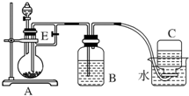
A．B中盛有一定量的NaOH溶液，A中应预先加入的试剂是铁屑
B．实验开始时应先将活塞E关闭
C．生成Fe(OH)₂的操作为：关闭E，使A中溶液压入B瓶中
D．取下装置B中的橡皮塞，使空气进入，有关反应的化学方程式为：4Fe(OH)₂+O₂+2H₂O═4Fe(OH)₃
参考答案：A、 B 、 B、C 、D、 B

【巩固练习】：
1．在一些盛高档茶叶等物品的包装盒中有一个小袋，将小袋打开，可看到灰黑色粉末，其中有些已变成红褐色。将灰黑色粉末溶于稀盐酸中，取上层清液，滴入几滴氯水，再滴入KSCN溶液，立即出现红色。以下结论中，不正确的是( D )
A．该灰黑色粉末是抗氧剂 B．该灰黑色粉末不可食用
C．小袋中原来装有铁粉 D．小袋中原来装有Fe₂O₃
2．下列氯化物既可由金属和氯气直接反应制得，也可由金属和盐酸反应制得的是( D )
A．CuCl₂ B．FeCl₃ C．FeCl₂ D．AlCl₃
3．能使铁溶解，但不能生成沉淀的溶液是( B )
4．在稀硫酸中加入铜粉，铜粉不溶，再加入下列物质：
①FeCl₃ ②Fe₂O₃ ③Cu(NO₃)₂ ④KNO₃，铜粉溶解的是( D )
A．只有①或② B．只有②或④
C．只有①或②或③ D．上述四种物质中任意一种
5．某溶液中含有大量Fe^{2＋}、Fe^{3＋}、Mg^{2＋}和NH，其中c(H＋)＝10^{－2}mol·L^{－1}，在该溶液中可以大量存在的阴离子是( A )
A．SO B．NO C．SCN－ D．CO
6．
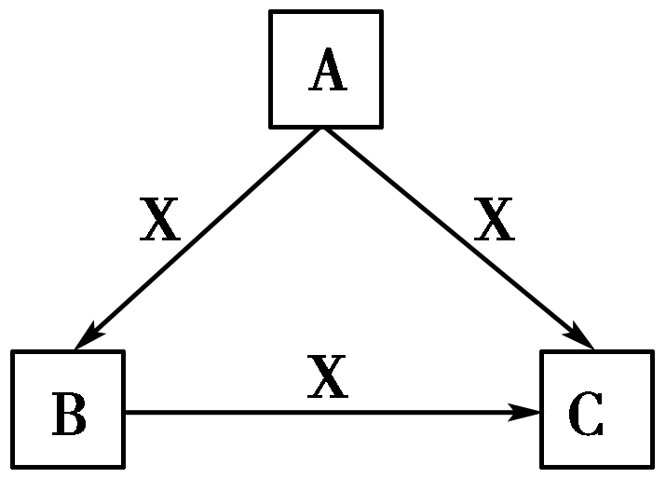
A、B、C、X均为中学化学常见物质，一定条件下它们有如图所示转化关系(其他产物已略去)，下列说法正确的是( A )
A．若X为Fe，则C可能为Fe(NO₃)₂
B．若X为KOH溶液，则A可能为Al
C．若A、B、C均为焰色反应呈黄色的化合物，则X一定为CO₂
D．若X为O₂，则A可为有机物乙醇，也可为非金属单质硫
7．已知下列三个实验均能发生化学反应：
① | ② | ③
将铁钉放入硫酸铜溶液中 | 向硫酸亚铁溶液中滴入几滴氯水 | 将铜丝放入氯化铁溶液中
下列判断正确的是( A )
A．实验①中铁钉只做还原剂
B．实验②中Fe^{2＋}既显氧化性又显还原性
C．实验③中发生的是置换反应
D．上述实验证明氧化性：Fe^{3＋}>Fe^{2＋}>Cu^{2＋}
8．如何除去杂质，提纯下列各物质
混合物成分 | 提纯所用试剂的化学式 | 离子方程式
(1)FeCl₂中含少量FeCl₃杂质
(2)FeCl₃中含少量FeCl₂杂质
(3)FeSO₄中含少量CuSO₄杂质
答案：
混合物成分 | 提纯所用试剂的化学式 | 离子方程式
(1)FeCl₂中含少量FeCl₃杂质 | Fe | Fe＋2Fe^{3＋}===3Fe^{2＋}
(2)FeCl₃中含少量FeCl₂杂质 | Cl₂ | 2Fe^{2＋}＋Cl₂===2Fe^{3＋}＋2Cl－
(3)FeSO₄中含少量CuSO₄杂质 | Fe | Fe＋Cu^{2＋}===Cu＋Fe^{2＋}
9.电子工业常用30%的FeCl₃溶液腐蚀敷在绝缘板上的铜箔，用于制造印刷电路板。
(1)检验溶液中Fe^{3＋}存在的试剂是________，证明Fe^{3＋}存在的现象是________________________________________________________________。
(2)写出FeCl₃溶液与金属铜发生反应的化学方程式：
____________________________________________________________。
(3)某工程师为了从使用过的腐蚀液中回收铜，并重新获得FeCl₃溶液，准备采用下列步骤：
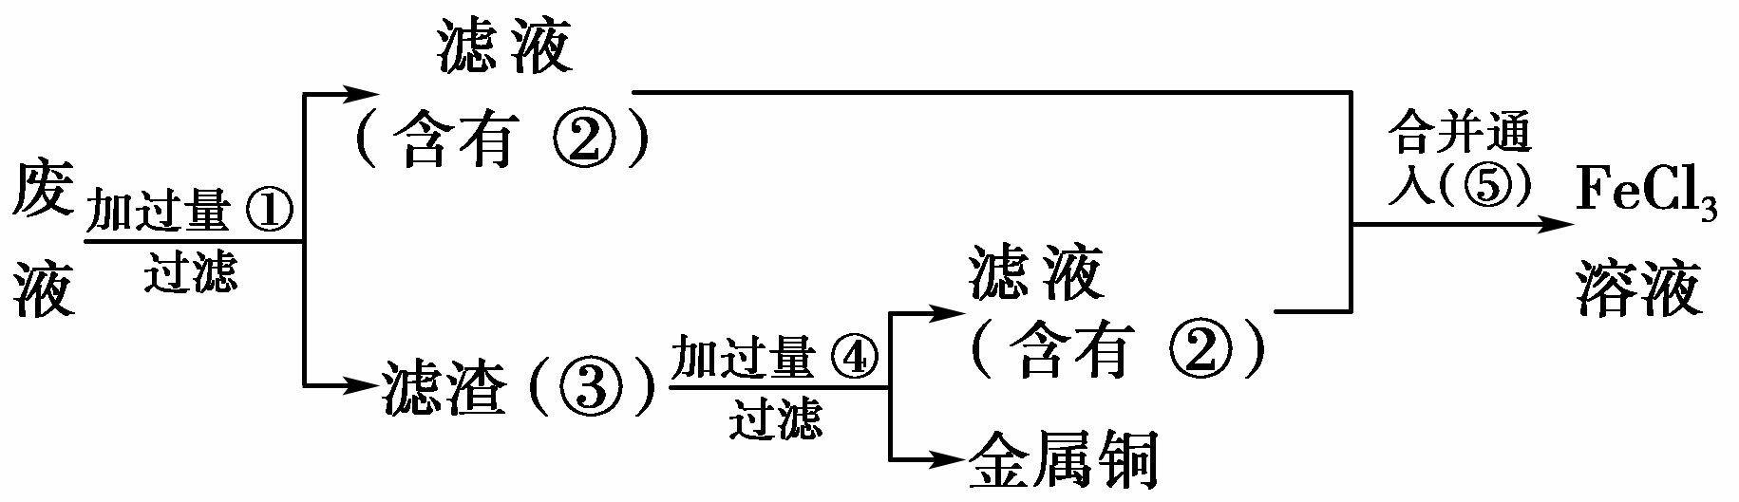
A．请写出上述实验中加入或生成的有关物质的化学式。
①__________，②__________，③__________，④__________，⑤ __________。
B．请写出相关反应的化学方程式。
____________________；_____________________________________；
____________________；_______________________________________。
答案： (1)KSCN(或NH₄SCN等)溶液 溶液变成红色
(2)2FeCl₃＋Cu===2FeCl₂＋CuCl₂
(3)A.①Fe ②FeCl₂ ③Fe和Cu
④HCl ⑤Cl₂
B．CuCl₂＋Fe===FeCl₂＋Cu 2FeCl₃＋Fe===3FeCl₂ Fe＋2HCl===FeCl₂＋H₂↑ 2FeCl₂＋Cl₂===2FeCl₃

